Мамадышская территориальная организация Профессионального союза работников
народного образования и науки Российской Федерации в Татарстане
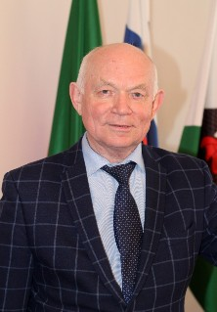

Председатель Мамадышской территориальной
организации Профессионального союза работников
народного образования и науки Российской Федерации в Татарстане
Саттаров Зуфар Рауфович

